银川市妇幼保健院公开招聘社区卫生服务站
合同制工作人员报考指南

登录地址
招聘报名平台登录地址：
https://ycrcfw.zhaopin.com/zk/

注册账号
- 在招聘首页，点击右上角【登录/注册】
- 扫描关注招考平台公众号，您报考岗位的审核进度、笔试/面试、准考证、成绩等消息将通过“政企招聘”公众号消息推送给您。
- 用应聘人手机号码进行账户注册
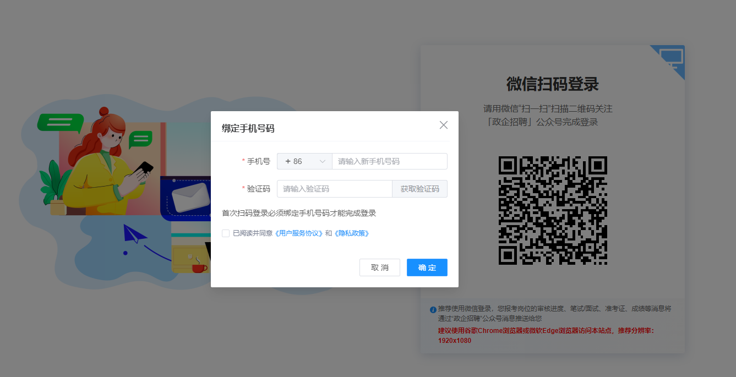

填写报名表
确认报考岗位后，按报名表逐一填写：“*”红色星号为必填项，未填写完成时可以点击页面下方的【保存草稿】按钮即可。全部填写完成时可以点击页面下方的【立即报名】按钮即可。
- 上传本人照片：照片就一寸红底或蓝底免冠（证件照）。

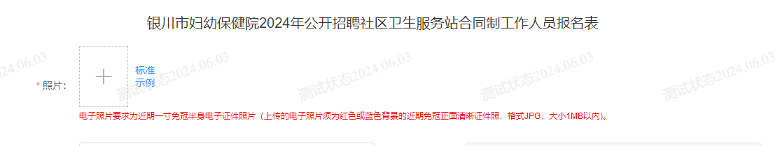
- 学历如存在多条记录，请先填完完第一条后再点击【新增】继续添加即可。

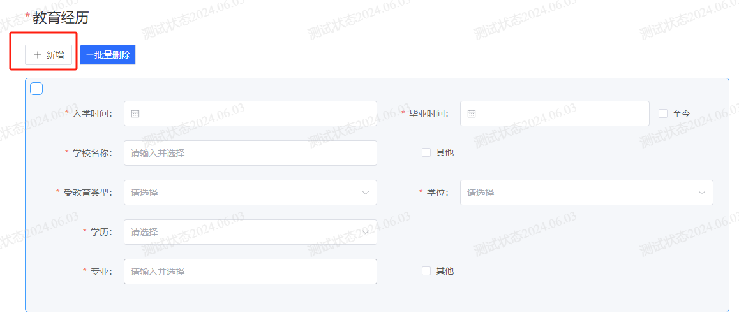
3、附件上传：
（1）身份证附件必传附件
（2）学历学位附件：必传附件
（3）学历电子注册备案表和学籍在线验证报告：必传证书附件
（4）职称证、医师资格证、执业证或护士执业证或执业药师证、规培合格证书等：根据岗位有要求的必传证书附件
（5）承诺书附件：2024年应届毕业生必传附件，本人承诺书附件需要先在公告页面下载承诺书模板，填写完成后需要本人手写签字，然后扫描作为本人承诺书附件上传到承诺书附件内。
（6）其他的各类附件根据实际情况上传

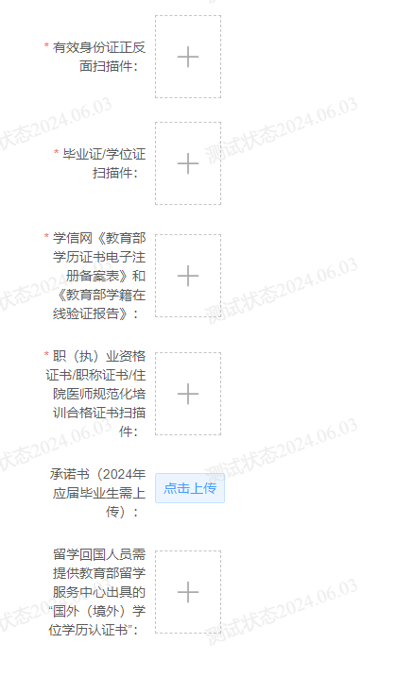

招考报名平台技术支持咨询电话：
工程师：15809515109（不提供考务和招聘政策咨询）
接听时间：报名期间正常工作日（不含周六日和节假日）
上午8:00-12:00,下午2:30-6:00

